**Практическая работа №13.**

**Разработка программ с использованием цикла с параметром.**

**Цель – Исследовать методы разработки программ с циклом параметром**

**Теория**

Для организации цикла с параметром вводится величина (счетчик, параметр цикла), которая меняет свое значение от начального до конечного с определенным шагом. Шаг равен разности между следующим и предыдущим значением величины. Если при выполнении алгоритма должен получиться ряд ответов, то блок вывода помещается внутри цикла.

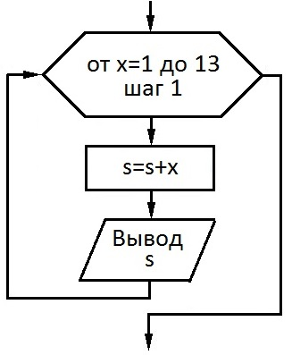

**Рис.1 Блок схема цикла с параметром**

Из схемы следует, что необходимо прибавлять к переменной s по единице и каждый раз выводить новое значение.

**Задание**

1. Цикл for в Python может быть полезен в повседневных задачах, связанных с управлением списками. Например, если у вас есть список дел или покупок, вы можете использовать цикл for для перебора элементов списка и выполнения определенных действий для каждого элемента:

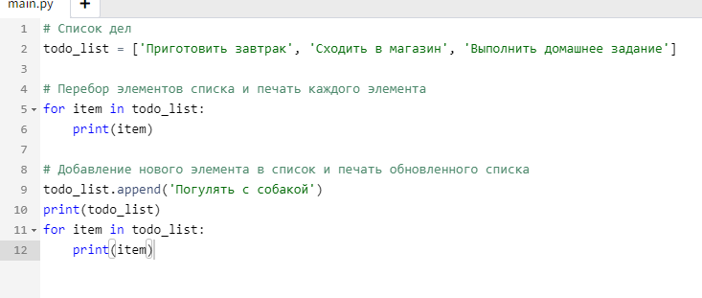

**Рис.2 Список дел пользователя с возможностью изменения.**

Список дел может изменяться взаимности от используемого метода. В данном примере в список добавлено действие – погулять с собакой.

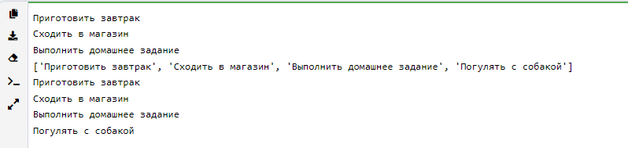

**Рис.3 Результат кода программы**

Вывод программы выглядит следующим образом.

1. Аналогичным образом возможно разработать список покупок. Однако существует небольшое дополнение виде количество каждой позиции.

Для этого требуется добавить в строчку вывода указание количества штук:

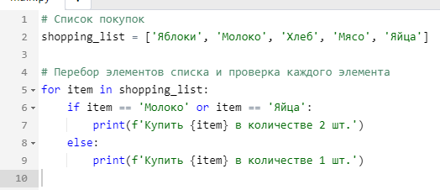

**Рис.4 Пример кода программы**

В этом примере мы проверяем каждый элемент списка покупок и, если он является молоком или яйцами, мы говорим, чтобы купили их по две штуки, в противном случае - одну.

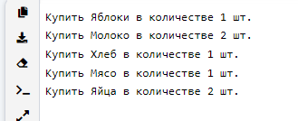

**Рис.5 Результат**

В результате молоко требуется купить в количестве двух штук.

1. По введенному пользователем натуральному n ≤ 30 выведите лесенку из n ступенек, i-я ступенька состоит из чисел от 1 до i без пробелов.

**Дополнительное задание**

Используйте цикл for в качестве проверки пароля введенным пользователем и выведите уровень его доступа.